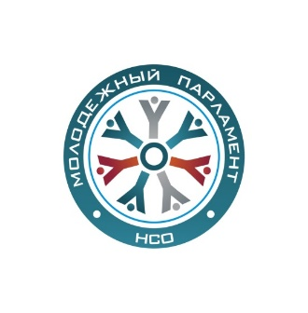
Проект повестки
седьмой сессии Молодежного парламента
Новосибирской области IV созыва

18.12.2023  15-00 |  | Малый зал Законодательного Собрания Новосибирской области
- О ежегодном докладе о деятельности Молодежного парламент за 2023 год
Докладчик: Т. Бояров – председатель Молодежного парламента Новосибирской области IV созыва.
2. О внутреннем рейтинге Молодежного парламента Новосибирской области IV созыва в 2023 году
Докладчик: Д. Храпаль – секретарь Молодежного парламента Новосибирской области IV созыва.
3. Об итогах Конкурса социально значимых инициатив «Точка зрения»
Докладчик: М. Добринский – заместитель председателя Молодежного парламента Новосибирской области IV созыва.
4. Об итогах Международной акции «Тест по истории Великой Отечественной войны»
Докладчик: Я. Цырукина – член Молодежного парламента Новосибирской области IV созыва.
5. Награждение членов Молодежного парламента Новосибирской области IV созыва.

